DATA SHEET PARA REMODELACIONES / REPARACIONES / PROVISION REPUESTOS.
FORMULARIO A523

- GENERAL

  - Fabricante:
  - Modelo:
  - Funcionamiento
Flujo Cruzado Agua / aire
Flujo Contracorriente Agua / aire
  - Tiraje Aire:
Inducido
Forzado
  - Ventiladores
Axiales Paso fijo Paso Variable
Centrífugos

  - Cantidad de Celdas: ___________________________________________________
  - Ventiladores por Celda: ________________________________________________

- CONDICIONES DE DISEÑO Y OPERACIÓN

 | Condición  Original | Condición Deseada
Caudal de agua (m³/h / GPM)
Temperatura de entrada (ºC / ºF)
Temperatura de salida (ºC / ºF)
Temperatura Bulbo Húmedo (ºC / ºF)

- Altitud (MSNM): _______________________________________________________
- Calidad de agua: Contenido de sólidos en suspensión, hidrocarburos, dureza, sólidos disueltos, análisis químico, PH, cloruros, materia orgánica, fibras, etc (si esta en su poder, adjunte análisis ). ____________________________________________________________________________________________________________________________________________________________________________________________________________________________________________________________________________________________
- Obstáculos (que puedan dificultar el pasaje del aire).
____________________________________________________________________________________________________________________________________________
- Tipo transmisión
Acople directo
Reductor de velocidad
Correas y poleas

- Ubicación Motor
En corriente aire saturado
Fuera corriente aire saturado

- DATOS ESPECIFICOS (Ver Croquis)

TORRE CONTRACORRIENTE

- Numero de celdas: _______________________________________________________
- Ancho de celdas: _________________________________________________________
Configuración _______ espacios a _______mm (para torres estructura madera)
- Largo celdas (mm): _______________________________________________________
Configuración _________espacios a ________ mm (para torres estructura madera)
Numero paredes laterales abiertas:_____________________________________
Numero paredes extremas abiertas: ____________________________________
Partición celdas: SI NO
- Ventiladores.
Cantidad: _____________________________________________________________
Ubicación: En línea Respaldados
- Diámetro ventilador (mm): _________________________________________________
Tipo / Fabricante / modelo: ___________________________________________________________
Numero de palas: _____________________________________________________
RPM ventilador: _______________________________________________________
Caudal aire ventilador (m³/s / CFM): ______________________________________
- Motor eléctrico: ___________________________________________________________
Potencia (CV / HP / KW): _________________________________________________
Tipo / fabricante / modelo: ______________________________________________________________________________________________________________________________________________
    - Altura cono ventilador (mm): _______________________________________________
Tipo cono ventilador
Cilíndrico
Cónico con recuperador de velocidad C) Altura divergente(mm): ______________________________________________
D) Angulo divergente _____________________________ º (con respecto a vertical)

Tipo embocadura
Recta
Angular
Curva
Semielíptica

- Reductor de velocidad.
Tipo / Fabricante / Modelo: ___________________________________________________________
Relación de transmisión: _______________________________________
- Eje de transmisión.
Tipo / Fabricante / Modelo: _______________________________________________________________________

MEDIDAS
- Altura torre (mm): ______________________________________________________
- Altura PLENUM aire (mm): _____________________________________________
- Distancia entrada agua / plataforma ventilador (mm): _____________________
- Altura entrada aire (mm): _______________________________________________
- Medidas pileta hormigón:
Ancho (mm): _______________________________________________________
Largo (mm): ________________________________________________________
Profundidad (mm): __________________________________________________

- Altura Relleno “Air Travel” (mm): _________________________________________
- Tipo relleno
Laminar: separación entre laminas (mm): _____________________________
Salpicado:
Tipo varillas: __________________________________________________________
Medida varillas: __________ mm x __________ mm
Separación: “x”_________ mm x “y”_________ mm

- Distancia Tope Relleno / Plenum Aire (mm): ________________________________
- Altura a centro Entrada Agua.
Diámetro / Cantidad entradas Agua _____ Pulg / _____
- Distancia entre venecianas (mm) : __________________________________________
Ancho venecianas (mm): ________________________________________________
Angulo venecianas, ° (desde el plano horizontal): ____________________________
Cantidad de venecianas (por espacio) : ___________________________________
- Tipo eliminadores.
Celular Onda Hojas
Numero de pasos: 1 2 3

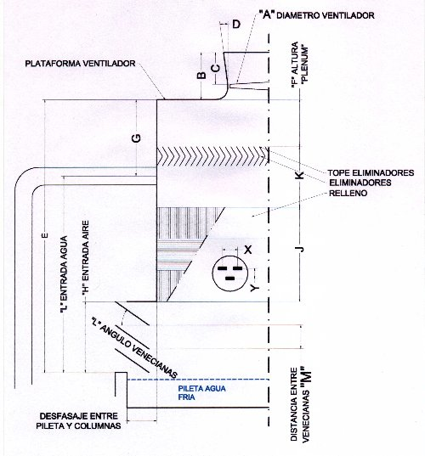

TORRE FLUJOS CRUZADOS

- Numero de Celdas _______________________________________________________
Diseño
Flujo Doble Flujo Simple
- Ancho Celda
A Altura Pileta Agua Fría (mm):______________________________________
A Altura Techo Ventilador (mm): ____________________________________
Configuración ______ espacios a _____ mm (Para Torres con estructura de Madera)
- Largo Celda (mm): ________________________________________________________
Configuración ______ espacios a _____ mm (Para Torres con estructura de Madera)
- Altura Relleno total (mm): _________________________________________________
- Pisos de Relleno
Cantidad __________ Altura __________ mm
- Profundidad “AIR TRAVEL” Relleno (mm): __________________________________
Orientación Relleno con “AIR TRAVEL”
Paralelo
Perpendicular
- Tipo relleno
Laminar:
Separación entre laminas (mm): ___________________________________
Salpicado:
Tipo varillas: _____________________________________________
Medida varillas ancho: __________ mm Espesor __________ mm Separación:
“y” Vertical: (Centro a Centro, mm ): ________________________________
“x” Horizontal: (Varilla a Varilla, mm ): ______________________________
- Ventiladores.
Cantidad: _____________________________________________________________
Ubicación: En línea Respaldados
- Diámetro ventilador (mm): _________________________________________________
Tipo / Fabricante / modelo: _______________________________________________________________________
Numero de palas: _____________________________________________________
RPM ventilador: _______________________________________________________
Caudal aire ventilador (m³/s / CFM): ______________________________________
- Motor eléctrico: ___________________________________________________________
Potencia (CV / HP / KW): _________________________________________________
Tipo / fabricante / modelo: _______________________________________________________________________
    - Altura cono ventilador (mm): _______________________________________________
Tipo cono ventilador
Cilíndrico
Cónico con recuperador de velocidad C) Altura divergente (mm): ______________________________________________
D) Angulo divergente _____________________________ º (con respecto a vertical)
- Tipo embocadura
Recta
Angular
Curva
Semielíptica
- Reductor de velocidad.
Tipo / Fabricante / Modelo: _______________________________________________________________________
Relación de transmisión: _______________________________________________
- Eje de transmisión.
Tipo / Fabricante / Modelo: _______________________________________________________________________

MEDIDAS
- Altura torre
Total (mm) : ____________________________________________________________
A piso ventilador (mm): _________________________________________________
A entradas agua (mm): _________________________________________________
- Distancia entre Venecianas (mm): __________________________________________
Angulo Venecianas ° (Desde plano horizontal): ______________________________
Ancho Venecianas (mm): _______________________________________________
Cantidad Venecianas __________________________________________________
- Tipo Eliminadores
Celular Onda Hojas
Numero de pasos: 1 2 3
- Ancho “PLENUM AIRE” (mm) (A altura Pileta Agua Fría): _____________________
